PROGRAMA
AL NORTE DE MEXICO
05 días/04 noches

(Catedral de Monterrey, Fuente de la Vida, Macro Plaza, Museo del Palacio de Gobierno, Paseo de Santa Lucía, Parque Fundidora, Cascada Cola de Caballo, Centro Histórico de Santiago, Grutas de García, Centro Histórico de García)

Mínimo 2 personas.
Salidas Diarias

ITINERARIO

DIA 01 – IN / MONTERREY

Llegada al aeropuerto internacional de Monterrey Recepción y traslado a su hotel.
Check in en hotel. Resto del día libre.
Almuerzo y Cena libre. Alojamiento

DIA 02 – MONTERREY– Visita de Ciudad



Desayuno en el hotel.

Comenzaremos La Catedral de Monterrey, después visitaremos el palacio de Gobierno Municipal, conoceremos el puente de San Miguel Arcángel, la Plaza Hidalgo, pasaremos también por el mercado de Artesanos de Nuevo León, donde encontraras dulces regionales como las deliciosas glorias, también la Fuente de la Vida, la Explanada de los Héroes, entre otros puntos. Veremos diferentes monumentos a lo largo de la Macro Plaza, la cual es considerada la 5ta plaza más grande del mundo. Continuaremos en el Museo del Palacio de Gobierno, un edificio de cantera con más de 100 años de antigüedad en donde conoceremos la historia de la ciudad. Después presenciaremos el lugar en donde se dio el origen y fundación de la ciudad, los manantiales de Santa Lucía que a la fecha han sido transformadas en un canal navegable considerado una de las 13 maravillas creadas por el hombre, y es conocido como Paseo Santa Lucía. Abordaremos una embarcación que nos llevará hasta el emblemático Parque Fundidora, un espacio de naturaleza, tradición y cultura en donde descubriremos porque forma parte invaluable de nuestro Patrimonio Industrial, siendo uno de los principales pulmones de Monterrey

Almuerzo y Cena libre. Alojamiento

DIA 03 – MONTERREY – Cola de Caballo

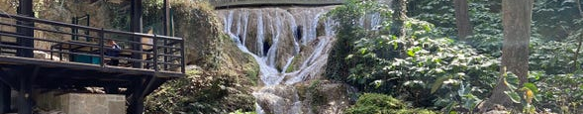

Desayuno en el hotel.

En Villa de Santiago, nombrado Pueblo Mágico desde el 2006, se distingue por sus hermosos paisajes, abrigado por la Sierra Madre Oriental; este hermoso pueblo rodeado de bellas montañas de densos bosques de pino-encino, en donde conoceremos la cascada más famosa del estado de Nuevo León que es la Cascada Cola de Caballo, la cual se encuentra dentro del parque estatal que lleva el mismo nombre, además de la cascada encontraremos hermosas artesanías, y actividades extra (NO incluidas) Continuaremos al Centro Histórico de Santiago, en donde podremos apreciar la arquitectura colonial- no réstense tradicional en la región. Finalmente haremos una parada en una molienda típica en donde encontrarás dulces regionales, pan de elote, glorias, carne seca, nieve y más delicias típicas.

Almuerzo y Cena libre. Alojamiento

DIA 04 – MONTERREY – Grutas de Garcia (martes a domingo)

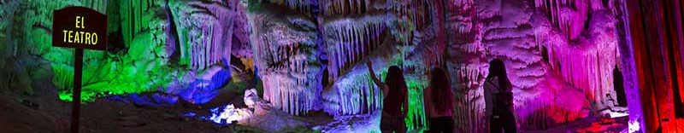

Desayuno en el hotel.

Las Grutas de García es uno de los atractivos más visitados de Nuevo León, ubicadas en el municipio de García, en este recorrido podrás admirar las diferentes formaciones de estalactitas y estalagmitas en un recorrido de más de 45 minutos en su interior, además subiremos a más de 200 metros en el teleférico. Dentro de las grutas encontraremos algunos balcones impresionantes donde observaremos las formaciones que llevan millones de años y algunas de ellas aún están en crecimiento. Veremos algunas formaciones como El Mirador de la Mano, Salón del Aire, La Octava Maravilla, El Nacimiento, La Fuente Congelada, La Torre China, El Teatro y El Árbol de Navidad entre otras. Finalizaremos en el centro histórico para disfrutar de la arquitectura no réstense que tanto caracteriza a este municipio.

Almuerzo y Cena libre. Alojamiento

DIA 05 – MONTERREY / OUT

Desayuno en el hotel.

A la hora conveniente traslado de su hotel al aeropuerto para tomar el vuelo a su destino.

FIN de SERVICIOS

NOTA: El día de operación de los tours puede variar.
** VALIDA TARIFAS CON TU AGENTE DE VIAJES

CIUDAD | NOCHES | HOTELES 4* | HOTELES 5*
Monterrey | 04 | NH Collection Monterrey San Pedro | Camino Real Monterrey

INCLUYE:
- TRANSPORTE: Unidad turística con aire acondicionado
- ALOJAMIENTO: Hoteles de según su elección
- ALIMENTOS: 04 Desayunos
- VISITAS: Las mencionadas en el programa
- GUIA ACOMPAÑANTE: Bilingüe, certificado por el Ministerio de Turismo

NO INCLUYE:

- Billetes aéreos
- Alimentos o servicios no mencionados
- Impuestos en aeropuerto
- Propinas a guías o choferes.

OBSERVACIONES IMPORTANTES:
- Debido a los múltiples cambios que ocurren diariamente en turismo, estos precios deben de ser confirmados al momento de solicitar la reserva.
- Tarifas sujetas a disponibilidad y a cambios sin previo aviso.
- Pagos con tarjeta de crédito aplica un % de comisión.
- Por favor contemplar el horario de Check in 15:00 hrs y Check Out 12:00 hrs.
- Las habitaciones TRIPLES únicamente cuentan con 2 camas matrimoniales.
- Los tours pueden cambiar de orden según la operativa del corresponsal.

